# Assignment #C: 五味杂陈

Updated 1148 GMT+8 Dec 10, 2024

2024 fall, Complied by 李振硕 、院系：信息管理系

## 1. 题目

### 1115. 取石子游戏

dfs, https://www.acwing.com/problem/content/description/1117/

思路：

代码：

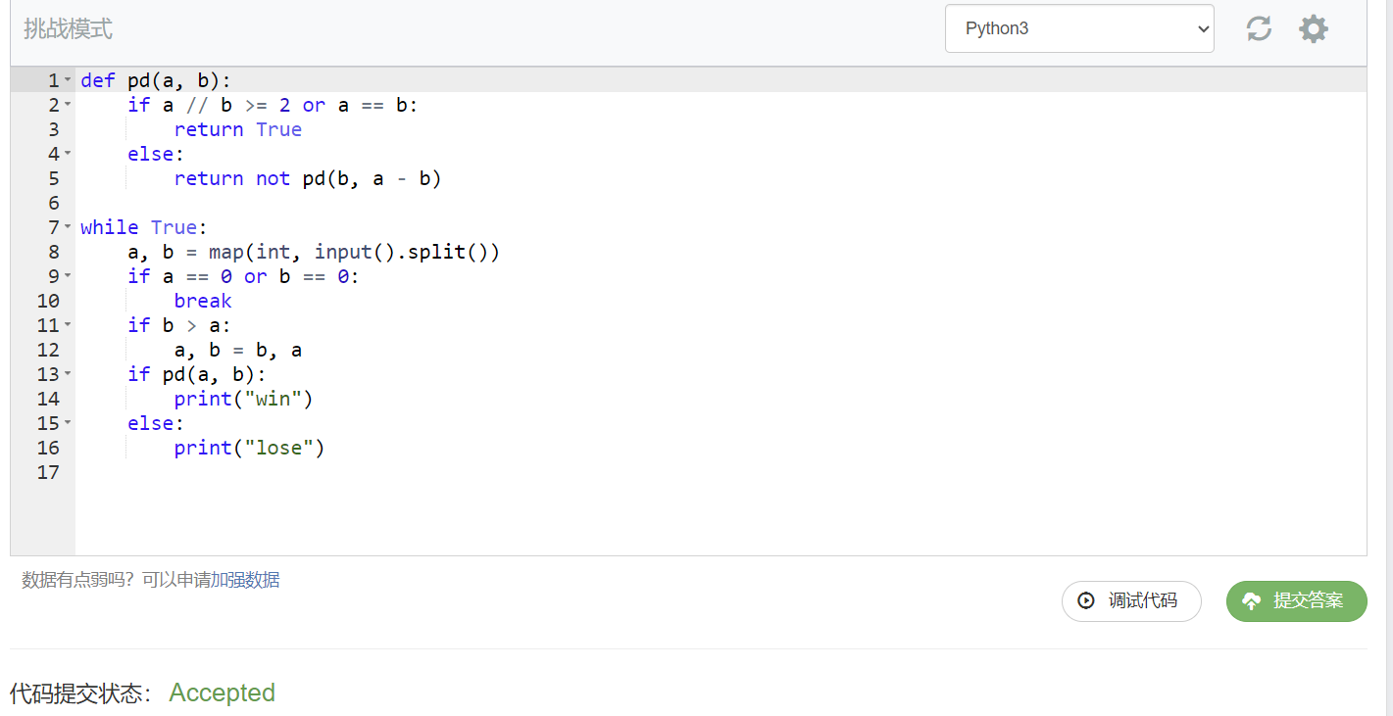

### 25570: 洋葱

Matrices, http://cs101.openjudge.cn/practice/25570

思路：

代码：

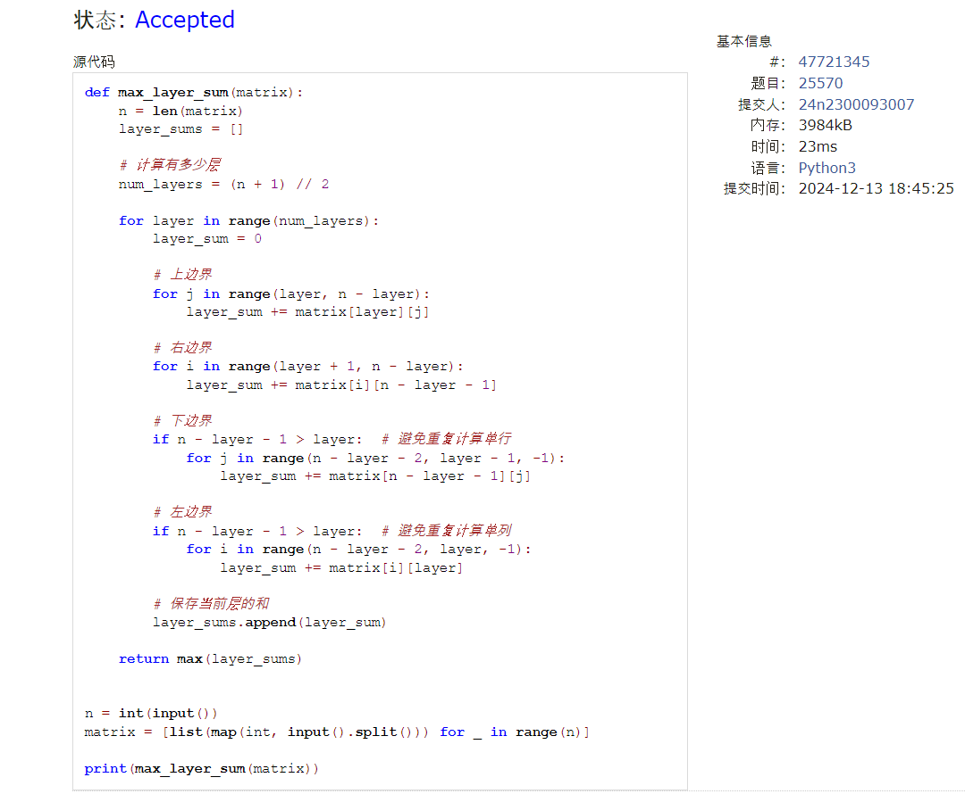

### 1526C1. Potions(Easy Version)

greedy, dp, data structures, brute force, *1500, https://codeforces.com/problemset/problem/1526/C1

思路：

代码：

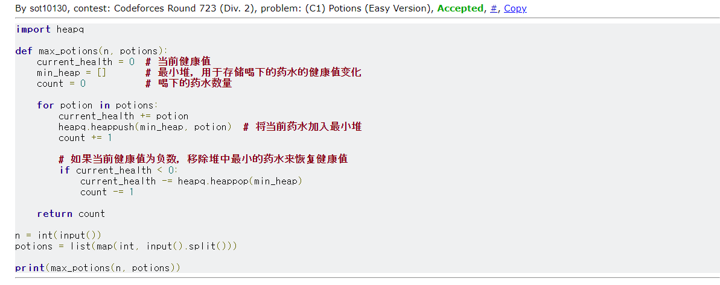

### 22067: 快速堆猪

辅助栈，http://cs101.openjudge.cn/practice/22067/

思路：

代码：

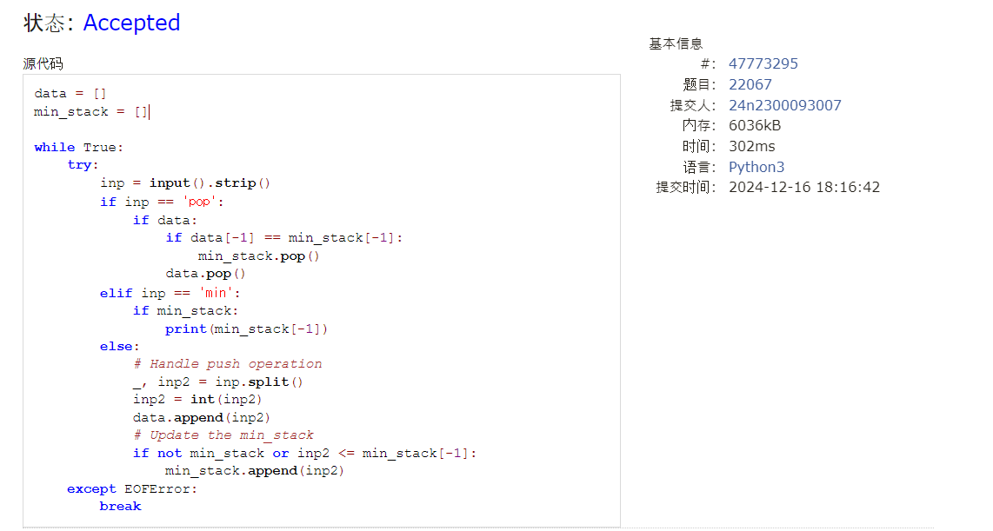

### 20106: 走山路

Dijkstra, http://cs101.openjudge.cn/practice/20106/

思路：

代码：

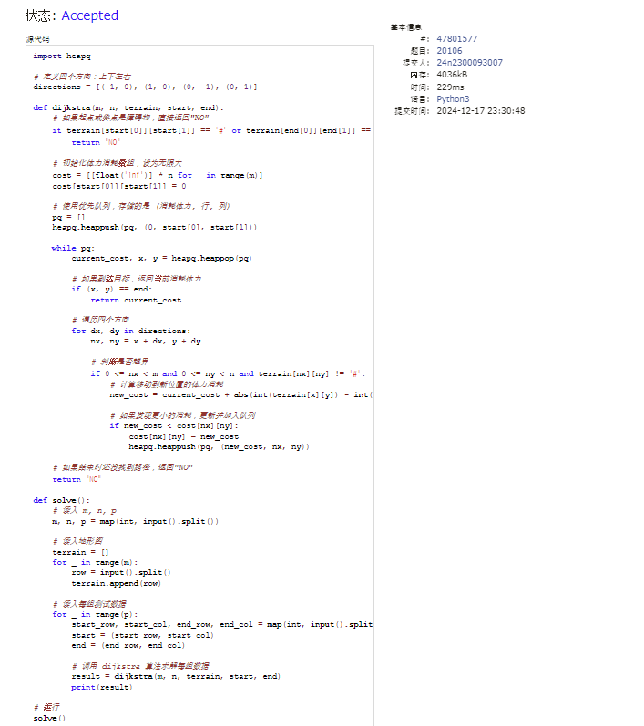

代码运行截图 <mark>（至少包含有"Accepted"）</mark>

### 04129: 变换的迷宫

bfs, http://cs101.openjudge.cn/practice/04129/

思路：

代码：

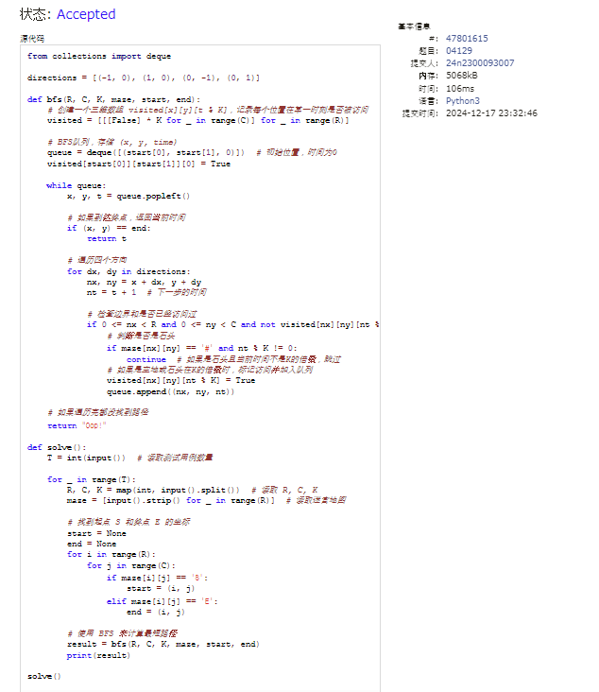

## 2. 学习总结和收获

最后两道题完全不会，这次作业感觉最难，马上要考机考，所以应该好好复习。。